DeserializationViewer使用说明
该工具是用来查询redis存储的值和序列化的数据，支持根据不同环境动态配置或输入ip端口的方式，不需依赖序列化dto的jar包，支持redis设置密码的查询和单机或集群方式查询，项目支持springboot打包，如果是不支持springboot的环境可以用assembly方式打包成控台使用。
- springboot方式安装和使用
- 配置
配置不同环境redis服务的地址端口，如果redis设置了密码需配置密码；在springboot项目的application.properties下指定window或linux的hostconfig.properties配置文件路径，server.port默认为8087可以修改，例如：
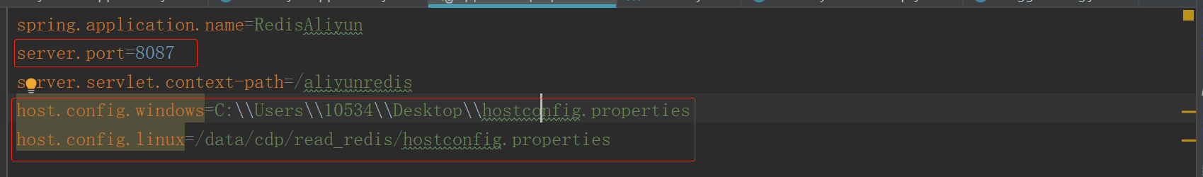
hostconfig.properties文件的内容示例如下：
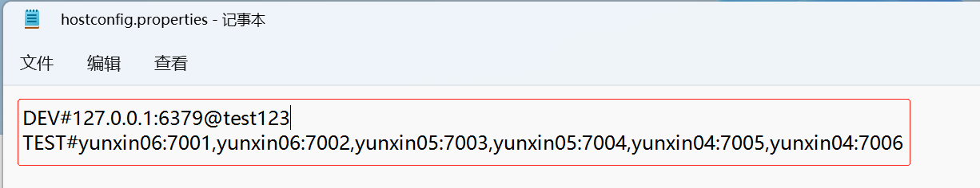
其中DEV和TEST表示不同发布环境，可以根据需要进行添加；
#号后面是不同环境的访问地址和端口，如果是集群节点之间用逗号(,)隔开；
@符后面是对应单机或集群配置的密码，如果配置了密码需要设置，如果没配置可以为空；

- 打包
在项目路径的pom.xml文件启用spring-boot-maven-plugin打包插件，注释maven-assembly-plugin插件，使其生成springboot的服务包。
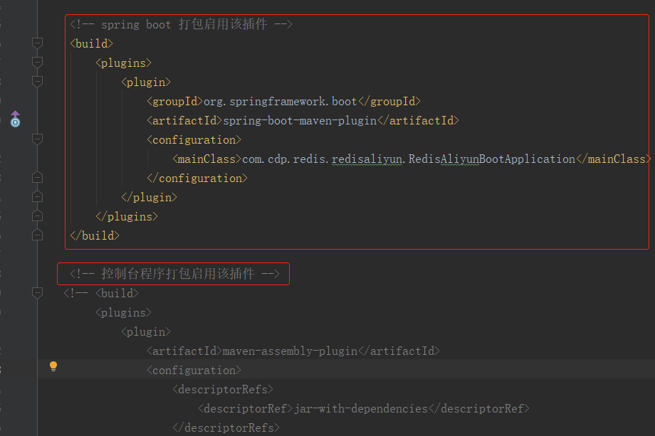
maven打包后生成deserialization-viewer-0.0.1-SNAPSHOT.jar
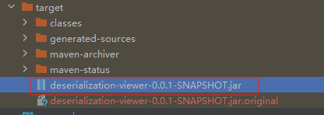

- 发布
把hostconfig.properties上传到对应服务的文件目录，如果目录不存在需要新建；把deserialization-viewer-0.0.1-SNAPSHOT.jar上传到服务器目录，用shell命令进入该目录，执行java -jar redis-aliyun-0.0.1-SNAPSHOT.jar & 命令发布服务, &符表示后台运行。
- 使用
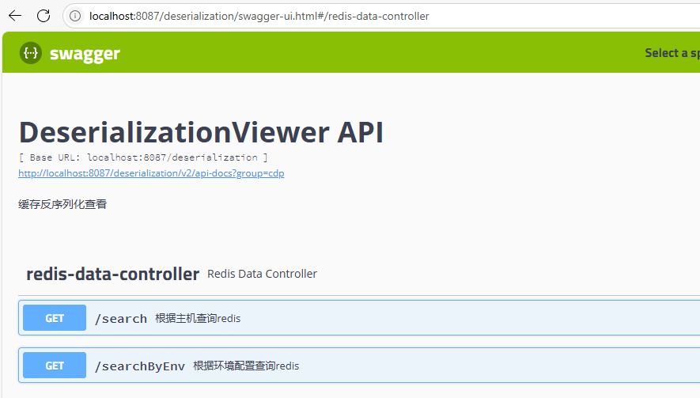
前端采用swagger页面，访问路径为http://ip:port/deserialization/swagger-ui.html#
有两种使用方式；
据主机查询：点击Try it out,输入ipAndPort，key，如果配置了redis密码需要输入password否则可以不输入：
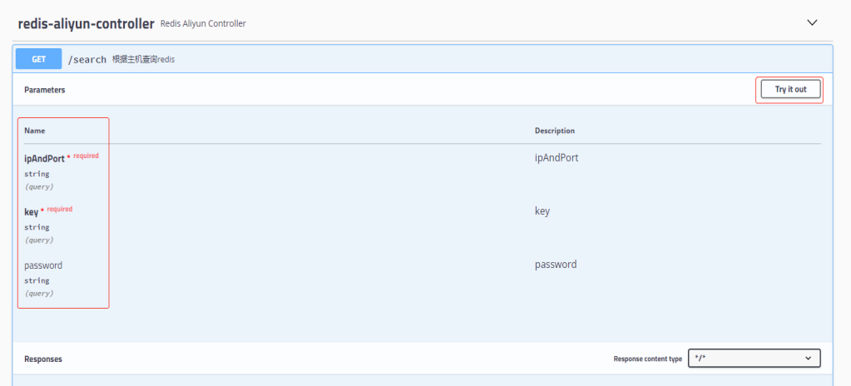
点击execute,执行查询
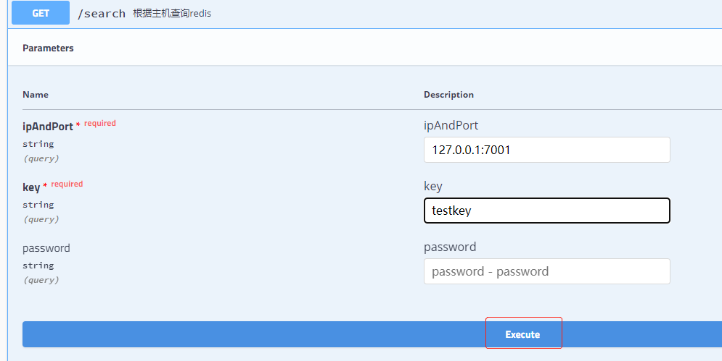
据环境配置查询：
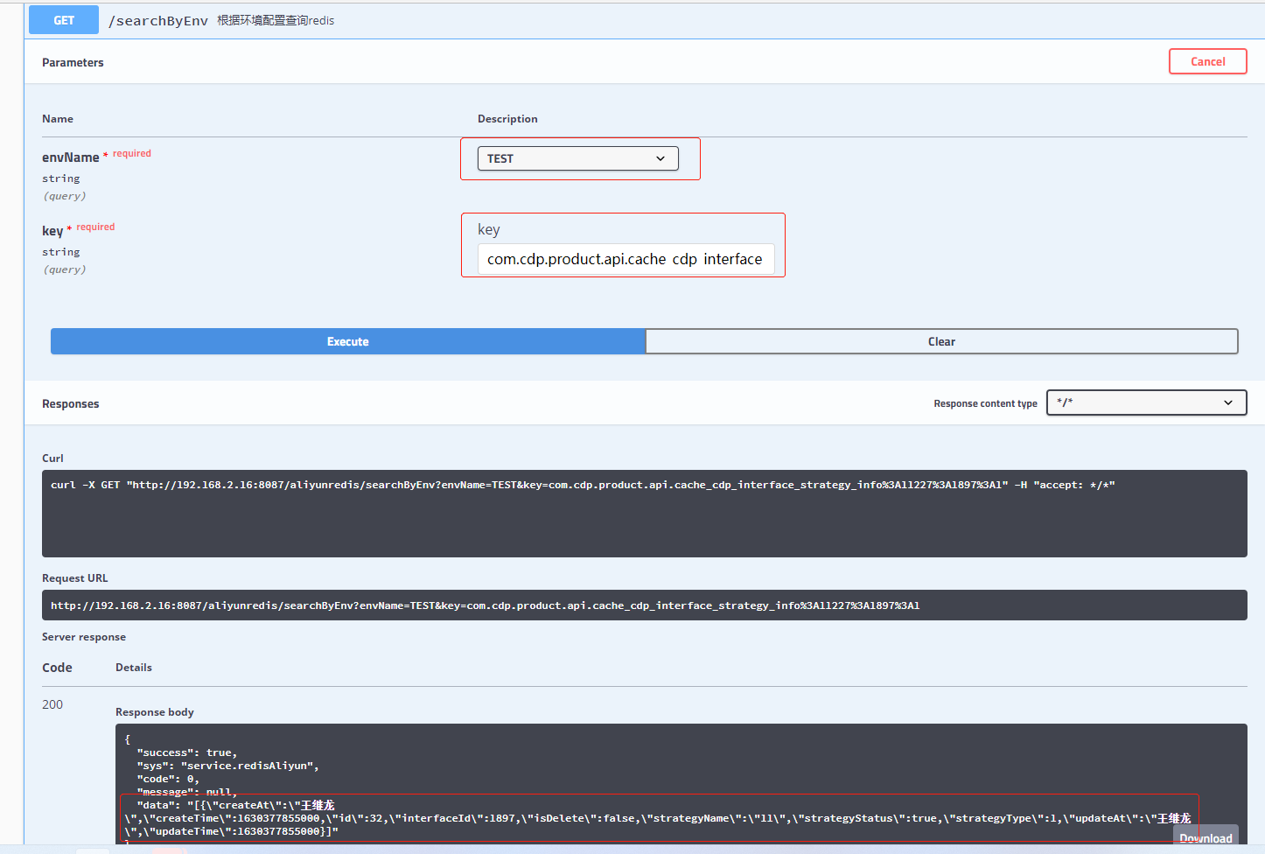
envName参数是在hostconfig.properties中指定的可以动态加载， 返回的数据data是redis中key存储的数据。

- 控台方式的使用
- 配置
参考springboot的方式配置
- 打包
注释spring boot 打包插件，启用控制台打包
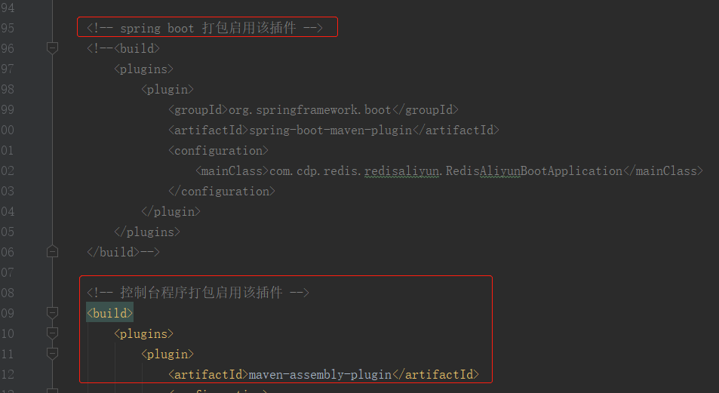
生成jar包如下：
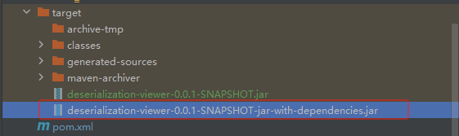
- 使用
根据ip和端口号使用示例如下：
Java -jar .\deserialization-viewer-0.0.1-SNAPSHOT-jar-with-dependencies.jar 192.168.2.18:7004 testKey
192.168.2.18:7004 是redis服务器的地址和ip如果设置密码可以在后面跟@密码方式，参考springboot的方式；
testKey是要查询的redis的key。

根据环境配置使用示例如下：
Java -jar .\deserialization-viewer-0.0.1-SNAPSHOT-jar-with-dependencies.jar TEST testKey
TEST是在hostconfig.properties中配置的参考springboot方式的配置，testKey是要查的key。

